全球十大绝美花海
一、普罗旺斯的薰衣草园
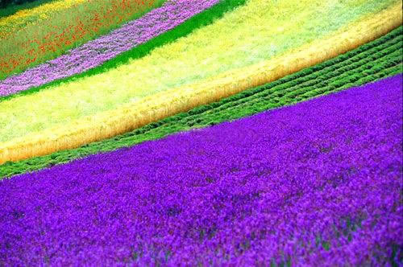

普罗旺斯的薰衣草园
浪漫普罗旺斯,醉人薰衣草花海 普罗旺斯的薰衣草普罗旺斯位于法国南部,从诞生之日起,就谨慎地保守着她的秘密,直到英国人彼得?梅尔的到来,普罗旺斯许久以来独特生活风格的面纱才渐渐揭开。在梅尔的笔下“普罗旺斯”已不再是一个单纯的地域名称,更代表了一种简单无忧、轻松慵懒的生活方式,一种宠辱不惊,看庭前花开花落;去留无意,望天上云卷云舒的闲适意境。如果旅行是为了摆脱生活的桎梏,普罗旺斯会让你忘掉一切。
二、北海道花海
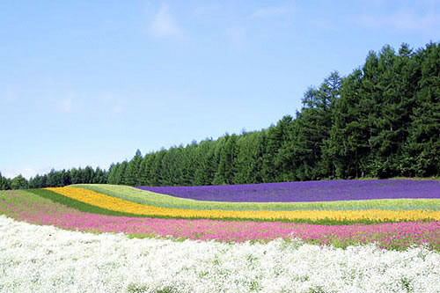

北海道花海
当开始嗅到夏季的味道，好想复习那曾经的微笑，远处斑驳已久的石板桥，陪着孤独的心灵慢慢的变老，山间遍布蓝色的熏衣草，你七岁那年丢掉的背包，花谢的季节悲伤躲在身后……七月北海道花儿日渐消瘦，那时我向左你却转身向右……
舒淇的《非诚勿扰》，使得北海道唯美的花海和深邃的大海一时风靡全球，让人一瞬间恋上这片遥远而亲切的天地。这个被誉为“东方的普罗旺斯”的地方，每逢夏日就成为花的海洋，让你在避暑之余，沉醉在薰衣草清淡宁神的香气里，享受静谧的悠游时光。
三、荷兰郁金香花海
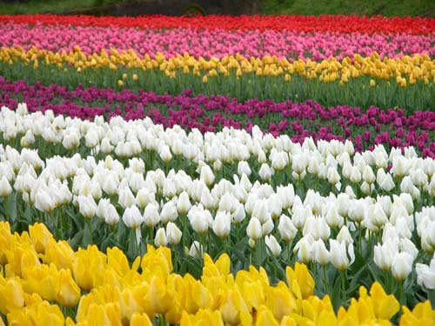

荷兰郁金香花海
花季的到来，荷兰北部小镇斯哈亨的郁金香和园内其他花卉竞相开放，五彩斑斓的郁金香饱满的盛开在和风中，花香四溢，虽然郁金香的花语代表“无望的爱”但此时此刻眼前的美景会让你陶醉，感觉世界充满爱……
四、保加利亚玫瑰谷
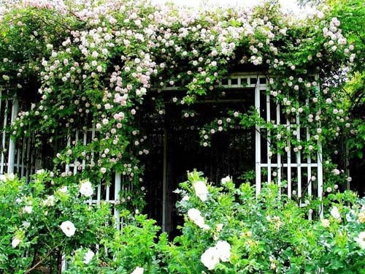

保加利亚玫瑰园
保加利亚是一个玫瑰的王国 。卡赞勒克市是保加利亚种植产油玫瑰花最多的一个地区，玫瑰谷玫瑰节会在这里每年六月的第一个星期举办，节日游行会持续5天，玫瑰节上会选玫瑰皇后、玫瑰采摘仪式、歌舞表演和盛装游行等活动。同时可以游览玫瑰采摘地和玫瑰提炼地，玫瑰研究协会和玫瑰历史博物馆。
五、青海门源油菜花
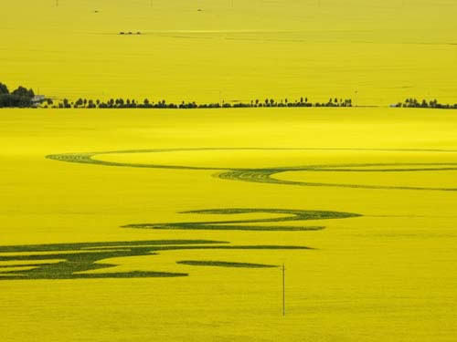

青海门源油菜花
7月的门源，祁连山下一片金色的海洋，在高原上常见的蓝天白云和祁连雪山的衬托下，油菜花沿浩门河两岸成就了博大壮阔的特有奇观，一望无际的金黄显得异常斑斓，令人慨叹，象一幅巨型画卷，近百万亩的大色块简单构图具有十足的西部风味，铺天盖地的霸气给人丰富的遐想。几十万亩盛开的油菜花构成了一道夺目的风景，当兰色、绿色、黄色在门源被大自然交融在一起时，那种震撼人心的美是几乎无法形容的！
六、印度向日葵园
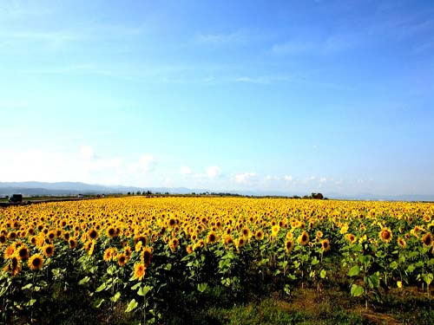

印度向日葵园
“更无柳絮因风起，惟有葵花向日倾”向日葵??向往光明之花，给人带来美好的希望，向日葵的美就在于她的阳关与活力！传说古代有一位农夫的女儿名叫明姑，被后娘百般凌辱虐待。一次惹怒了后娘，夜里熟睡之际被后娘挖掉了眼睛。明姑破门出逃，不久死去，死后坟上开着一盘鲜丽的黄花，终日面向阳光，它就是向日葵。向日葵表示明姑向往光明，厌恶黑暗之意，这传说激励人们痛恨暴力、黑暗，追求光明，因此世界的许多地方都有美丽的向日葵花海，而印度只是其中的代表之一……
七、台湾大溪花海农场
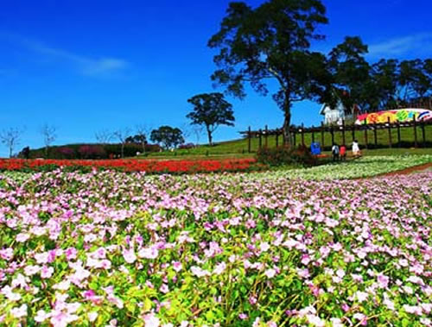

台湾大溪花海农场
缤纷的花海和古朴的民宿再加上清新质朴的邻家女孩气息，两者相得益彰。全台湾大概没有一个农场，会像大溪的花海农场那样有那么多部偶像剧来取过景。那里拍过《绿光森林》、《我的秘密花园2》、《天国的嫁衣》、《恋香》、《海豚爱上猫》、《恶女阿楚》等10多部偶像剧，已然成为台湾北部最热门的偶像剧带状景点，包括花海农场、富田农场等环聚在桃园大溪的著名风景区，皆因偶像剧带动的观光人潮热闹了起来。
八、阿姆斯特丹雏菊花海
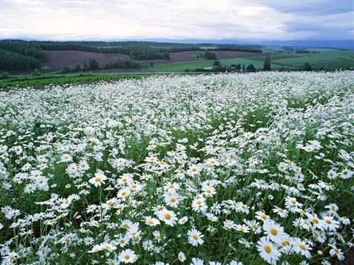

阿姆斯特丹雏菊花海
雏菊??隐藏的爱，全智贤主演《雏菊》相信打动了每一个观众的心，而电影中美轮美奂的雏菊园更是让每个人难以忘记，这片雏菊花海位于荷兰的阿姆斯特丹，每到花季，木桥、小溪衬上成片的雏菊，美得让你的灵魂羽化成云……
九、美国卡尔斯班花海
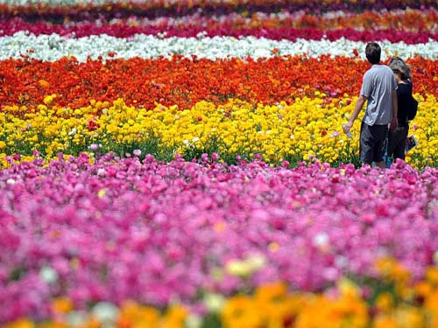

美国卡尔斯班花海
这是一座人口不到八万的幽静小城，地处洛杉矶与圣地牙哥之间。因为南加州的气候得天独厚，受惠于常年的温暖日照，一旦春回大地，万物迅速更新，一时间无处不飞花。其中最著名的，莫过于令人叹为观止的卡尔斯班花田。每年春天，由3月中旬开始一直持续到5月初，卡尔斯班农场内50英亩的坡地，都会被五彩缤纷的鲜花所覆盖。由于不同颜色的花朵是分区栽种的，在排列上也间隔有致、颇具一番匠心，使得整体效果异常壮观美丽，看上去煞是赏心悦目。
十、英国伍斯特郡贝德利镇罂粟花海
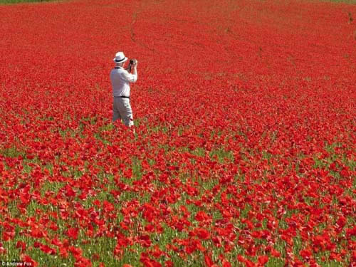

英国伍斯特郡贝德利镇罂粟花海
伍斯特郡贝德利镇罂粟花海盛开如红色海洋一般，一望无际的罂粟花海吸引着英国的画家、摄影师和游人。
这种美丽的花朵一直被看做是睡眠和死亡的象征。在《绿野仙踪》中，桃乐茜在罂粟花丛中安然入眠，而报纸常常用罂粟花来纪念阵亡战士。但是，在布莱克斯顿农场这一自然保护区，它们是希望的象征，伍斯特郡野生动物基金会鼓励本土植物和野生动物回归原野……

